**C:\Users\sse\Desktop\logo_01.png**

**数据库应用系统**

**综合实践**

**测试文档**

负责人:周建平

成员:周光彪 植长潮 范星宇 曾一凡

北京交通大学

软件学院

2021.12

目录

[一、测试模块与方法 1](#_Toc91791635)

[二、测试用例 2](#_Toc91791636)

[三、测试结果 6](#_Toc91791637)

# 测试模块与方法

|  |  |  |
| --- | --- | --- |
| 模块 | 功能分类 | 测试方法 |
| 项目功能要求 | 合同起草 | 多次进行合同的起草，查看是否成功。 |
| 合同会签 | 多次进行合同的会签，查看是否成功。 |
| 合同定稿 | 多次进行合同的定稿，查看是否成功。 |
| 合同审批 | 多次进行合同的审批，查看是否成功。 |
| 合同签订 | 多次进行合同的查询批，查看是否成功。 |
| 登录注册 | 多次正常、错误登录与注册，判断是否有漏洞。 |
| 合同信息管理 | 多次在合同信息管理页面进行操作，判断是否有错误运行的情况。 |
| 客户信息管理 | 多次在客户信息管理页面进行操作，判断是否有错误运行的情况。 |
| 用户信息管理 | 多次在用户信息管理页面进行操作，判断是否有错误运行的情况。 |
| 新增客户 | 多次新增客户，判断是否符合预期。 |
| 新增角色 | 多次新增角色，判断是否符合预期。 |
| 新增用户 | 多次新增用户，判断是否符合预期。 |
| 流程配置 | 多次进行流程配置，判断是否符合预期。 |
| 角色查询 | 多次进行角色查询，判断是否符合预期。 |
| 日志查询 | 多次进行日志查询，判断是否符合预期。 |
| 更新客户 | 多次进行客户更新，判断是否符合预期。 |
| 更新角色 | 多次进行角色更新，判断是否符合预期。 |
| 项目性能要求 | 时间性能需求 | 多次运行程序，计算响应时间 |
| 系统开放性需求 | 在不同设备下运行，观察是否程序正常运行 |
| 界面友好性需求 | 软件打开界面美观,容易上手,可操作性强,促进人机交互,给人予美观、舒适、大方的感觉 |

# 测试用例

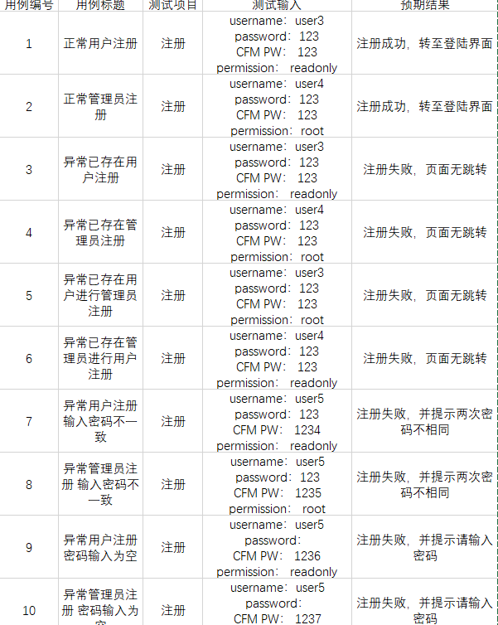

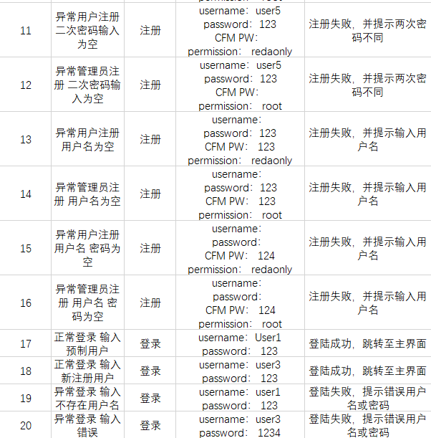

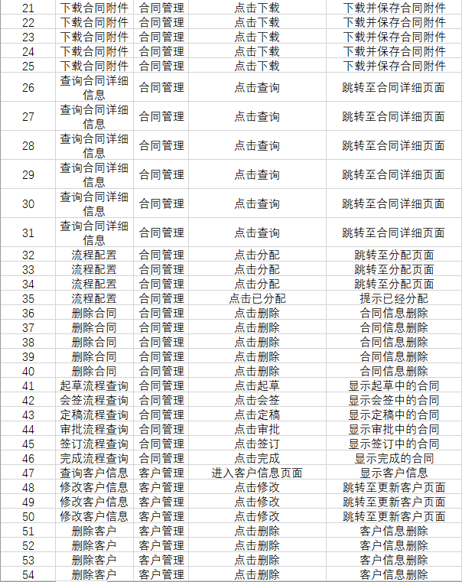

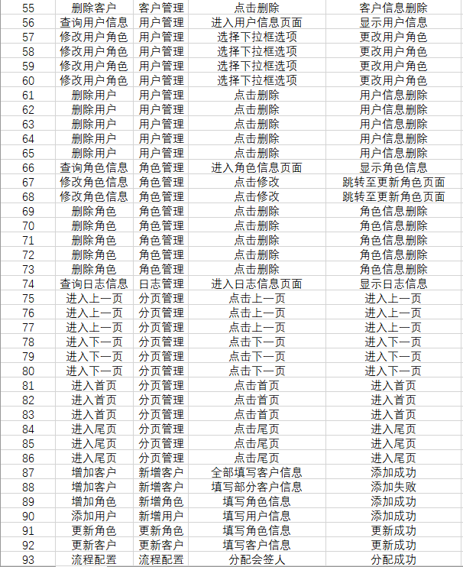

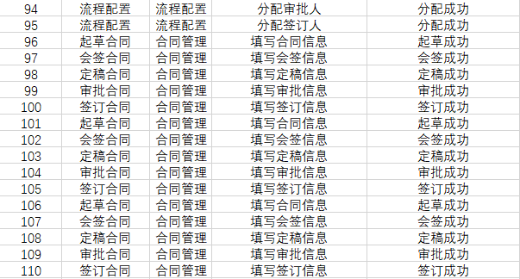

# 三、测试结果

1. 系统结构分层明显，逻辑条理严谨。

2、系统功能全面，包括用户注册，登录，合同管理，查询统计，基础信息管理和系统管理等功能，对于用户的体验有着较大的提升

3、项目数据安全性高，结构稳定

4、系统用户友好，对于新手也能够较快的被学习使用，易上手，功能简单明了，使用方便

5、系统兼容性好，能满足不同操作系统的用户的使用。